LAPORAN
FULL STACK WEB DEVELOPER
JAVASCRIPT
PERTEMUAN 9



Dasar Web Responsive
Disusun Oleh
Rizky Jein Nur Aulia FSWD3

SUTDI INDEPENDEN
PT ARKATAMA MULTI SOLUSINDO
MERDEKA BELAJAR KMAPUS MERDEKA
KEMENTERIAN PENDIDIKAN, KEBUDAYAAN, RISET, DAN TEKNOLOGI
TAHUN 2024
TUGAS
- Buat dokumen login - responsive.html dan productapi - responsive.html

- Copy kode index.html, letakkan dalam login - responsive.html
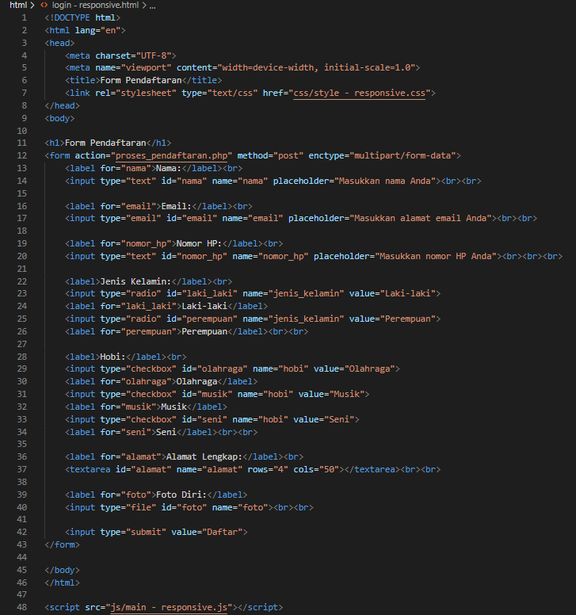
- Copy kode productapi.html, letakkan dalam productapi - responsive.html
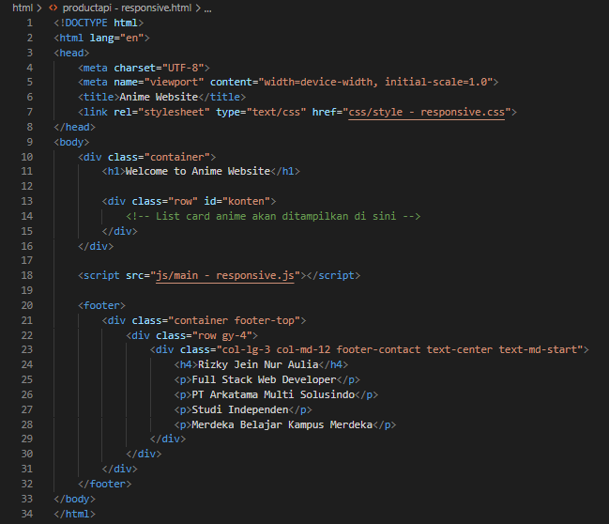

- Ubah kode css untuk mendapatkan tampilan responsive
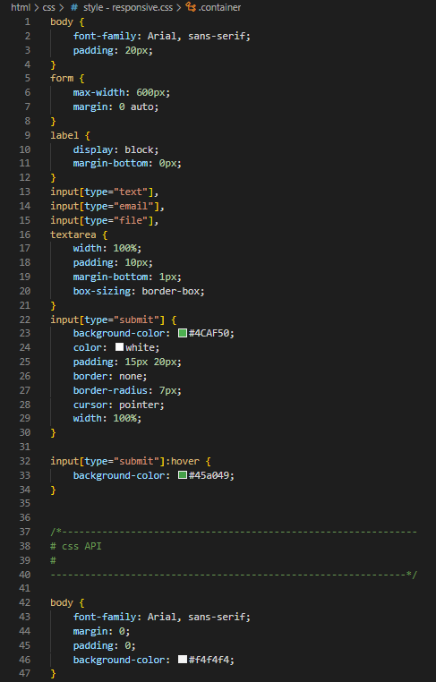
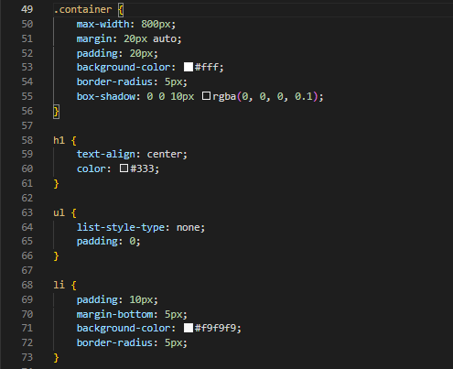

- Upload pada GitHub

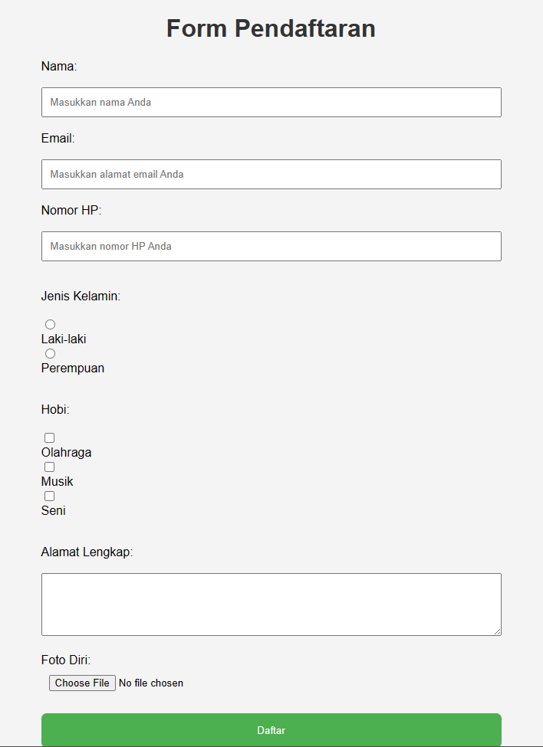
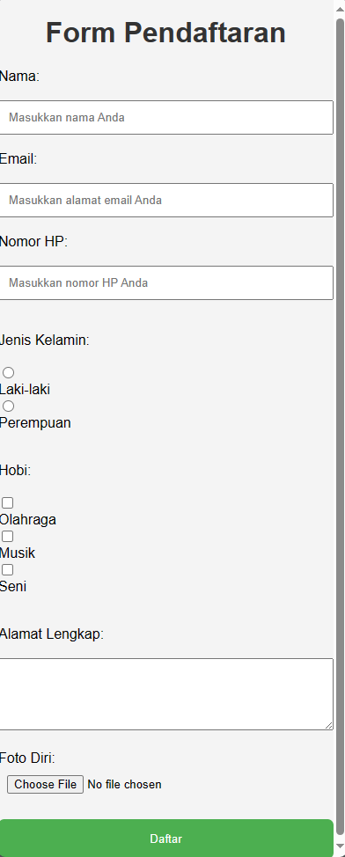
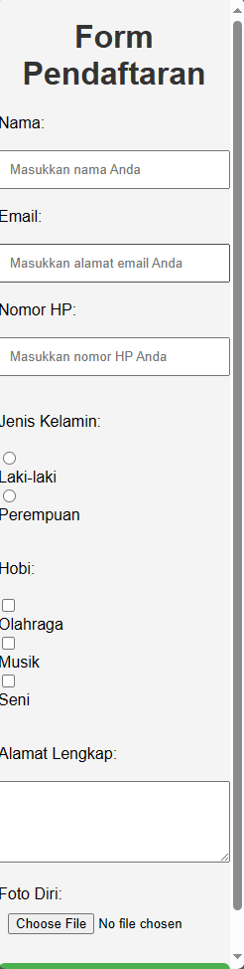

Link Repository GitHub:
https://github.com/zetenn10/TugasSIB24-rizky-jein.git

